Конспект НОД по экологии в средней группе с использованием ИКТ «Что мы знаем о лесе?».
Составила и провела:
воспитатель МБДОУ «Детский сад № 178»
г.о. Самара Зверева И.И.

Программное содержание:
расширять представления детей об охране природы, закреплять правила поведения в природе; дать элементарные представления о взаимосвязи человека и природы;
развивать воображение, образное восприятие, творчество;
формировать бережное и заботливое отношение к окружающей природе.
Оборудование и материалы: бумага для рисования, краски, кисточки, стаканчики с водой.
Средства ИКТ: презентация, проектор, экран.
Предварительная работа: рассматривание иллюстраций на тему «Деревья», «Грибы» и «Ягоды»;
разучивание пословиц и поговорок о природе;
рисование « Дерево».
Ход

Воспитатель: Ребята, сегодня к нам в группу заглянул Старичок-лесовичок. Ему очень интересно, что вы знаете о лесе. Расскажите, пожалуйста, Лесовичку. (ответы детей). Посмотрите, какие из деревьев вы знаете?

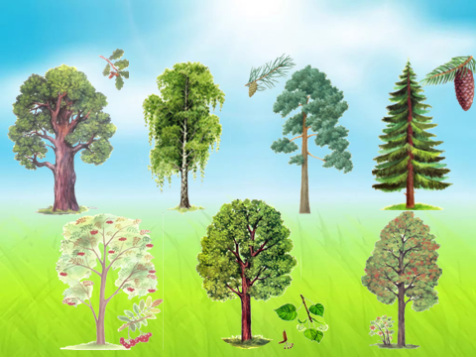
Дети рассматривают изображения разных деревьев, называют их.
Воспитатель: Правильно, все деревья угадали! А теперь попробуйте разгадать мою загадку: «Весной – расцветают, осенью – опадают» (листья).
Дидактическая игра « С какого дерева листик?»

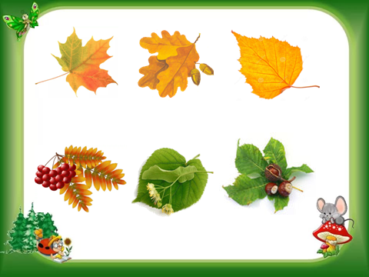

Воспитатель: А что еще растет в лесу? Ну конечно, ягоды и грибы. Старичок – лесовичок и придумал для вас загадки, я их прочитаю , а вы попробуйте их разгадать:
Разместился под сосной
Этот гриб, как царь лесной.
Рад найти его грибник.
Это — белый... (боровик)

Волнистый гриб волнуется,
Под деревом красуется,
Похожий на ракушку:
Зовется он…(волнушка)

На пеньке сидят братишки.
Все в веснушках, как мальчишки.
Эти дружные ребята
Называются... (опята)

Если их найдут в лесу,
Сразу вспомнят про лису.
Рыжеватые сестрички
Называются... (лисички)

Точки белые на красном —
Ядовитый гриб, опасный.
Ни к чему тут разговор —
Не срывайте... (мухомор)

На грибы она сердита
И от злости ядовита.
Вот лесная хулиганка!
Это — бледная... (поганка)

Растут грибочки
В хвойном лесочке,
Скользкие ребята,
В масле все…(маслята)

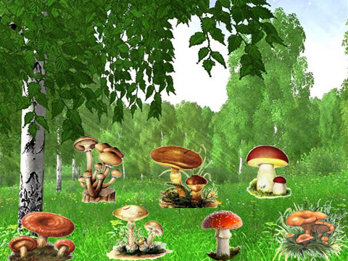

Воспитатель: Ребята, чтобы в лесу всегда росло много деревьев, кустарников, зеленела травка, расцветали цветы, мы должны оберегать лес. Скажите, пожалуйста, что нельзя делать в лесу? (ответы детей).

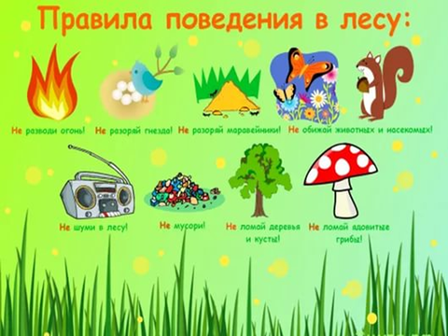

Давайте скажем, как не нужно вести себя на природе: не рвать цветы; не убивать насекомых; нельзя громко кричать и слушать громкую музыку; беречь деревья; после разведения костра, обязательно его потушить; не разорять гнезда птиц.
Физкультминутка:
Руки подняли и покачали – это деревья в лесу.
Локти согнули, кисти встряхнули – ветер сбивает росу.
Плавно руками помашем – это к нам птицы летят.
Как они сядут, покажем: крылья сложили назад.
Воспитатель: А сейчас давайте посмотрим, что можно и нужно делать в лесу, чтобы он радовал нас, и чтобы в нём водилось много животных.

Воспитатель: Теперь вы знаете, чего нельзя делать, а что можно делать в лесу. И для вас небольшое задание: внимательно рассмотрите картинку и скажите, кто из детей поступает правильно, а кто нет?

Дидактическая игра «Из чего состоит дерево?»

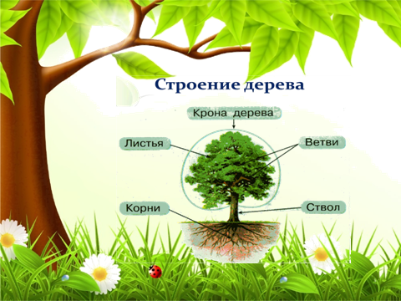

Воспитатель предлагает детям назвать части дерева и показать их на картинке.
Затем воспитатель по схеме рассказывает и показывает из чего можно вырастить дерево.

Воспитатель: Дети, а может кто-нибудь вспомнит поговорки и пословицы о нашей природе? (ответы детей).
Если дети затрудняются, воспитатель сам проговаривает пословицы, давая разъяснение каждой пословице.
Лес – богатство и краса, береги свои леса.
Много леса — не губит, мало леса – береги, нет леса – посади.
Лес – наше богатство.
Рощи да леса – всему свету краса.
Растение – земли украшение.
Воспитатель: Ребята, сегодня на занятии мы узнали много нового о деревьях и о лесе; как люди должны вести себя на природе. Не забывайте, что нужно беречь природу.
Давайте сделаем подарок Старичку-лесовичку, чтобы он помнил о нас. Предлагаю вам всем вместе сделать коллективную работу «Деревья в нашем лесу».
Коллективная работа (аппликация) — «Дерево осенью».
Воспитатель: Спасибо тебе, Старичок-лесовичок, за твой рассказ о деревьях, лес. А чтобы ты никогда не забывал нас, мы хотим подарить тебе наш «лес». До свидания, приходи к нам еще!

